附件3

推荐住宿酒店

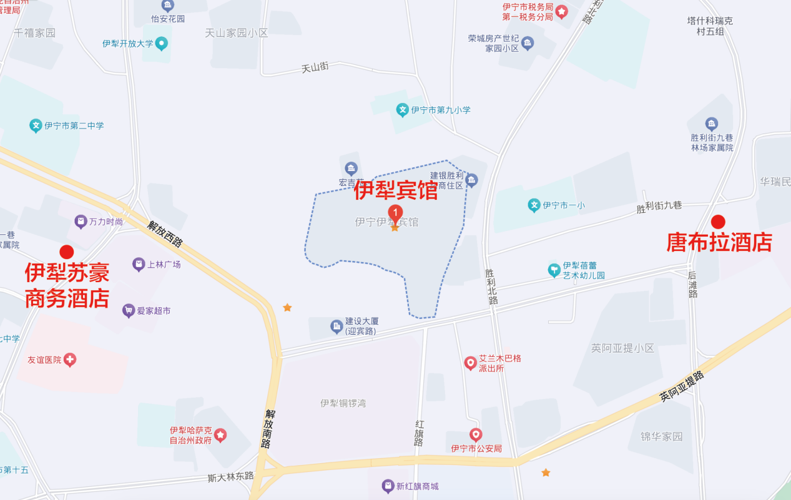

1. 伊犁苏豪商务酒店。地址：新疆伊宁市解放路79号

距离会场：7分钟车程，路程2公里

住宿协议价：388元/间

1. 唐布拉酒店。地址：后滩路英阿亚提路路口处北行300米

距离会场：4分钟车程，路程1公里

住宿协议价：388元/间

（会议期间当地房间紧张，房型随机分配，请在6月30日前提交会议回执，过期无法保留房间）